Na lekcji przyrody pyta się pani Jasia jaki jest największy las na świecie.
Jasiu odpowiada: Lasvegas

Pani na lekcji religii pyta Jasia:
-Jasiu, kto zbudował Arkę?
Jasiu na to:
-No...eee...
A pani:
-Dobrze Jasiu, siadaj, szóstka!!!
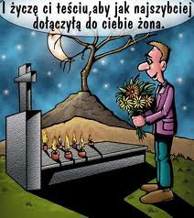

- Kto to jest prawdziwy narciarz?
- Człowiek, którego stać na luksus połamania nóg w bardzo znanej miejscowości górskiej, przy pomocy bajecznie drogiego sprzętu.

Pewnego dnia Jasiu wpada ze szkoły do domu kładzie plecak na stole i głowę też kładzie na stole.... ziewa/....
mama na to:
-Jasiu może wchodziłbyś do domu kulturalniej, np. jak tata z pracy??
Jasiu wychodzi za drzwi, po chwili daje z kopa w drzwi rzuca na stół swoją teczkę i krzyczy:
- co nie spodziewałaś się mnie dzisiaj tak wcześnie??

Czy jaguary dobrze pływają?
Czy jaguar waży 3 tony?
Czy jaguar zajmuje rozległe terytorium?

Papuga ma ?
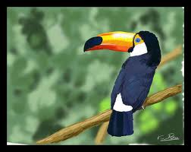
a)dwie nogi i cztery skrzydła. b)dwie nogi i dwa skrzydła.
Co jedzą papugi? :…………………………………..

Czym żywi się tukan?
Czy tukany mieszkają w Australii?
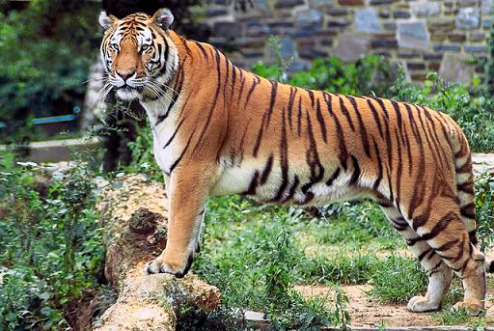
Czy tygrysy żyją w Europie?
Czy tygrysy są ?
a)gadami b)płazami c)ssakami

Coroczne święto zakochanych które wypada 14 lutego Nazwa pochodzi od św. Walentego, którego wspomnienie liturgiczne w Kościele katolickim obchodzone jest również tego dnia.

Symbol Walentynek
Zwyczajem w tym dniu jest wysyłanie listów zawierających wyznania miłosne (często pisane wierszem). Na Zachodzie, zwłaszcza w Wielkiej Brytanii i Stanach Zjednoczonych czczono św. Walentego jako patrona zakochanych. Dzień 14 lutego stał się więc okazją do obdarowywania się drobnymi upominkami

14 lutego jest również dniem chorych na epilepsję, którzy mają tego samego patrona.

Historia

Walentynki są obchodzone w południowej i zachodniej Europie od średniowiecza. Europa północna i wschodnia dołączyła do walentynkowego grona znacznie później.
Pomimo katolickiego patrona tego święta, czasem wiązane jest ono ze zbieżnym terminowo zwyczajem pochodzącym z Cesarstwa Rzymskiego, polegającym głównie na poszukiwaniu wybranki serca, np. przez losowanie jej imienia ze specjalnej urny.
Walentynki w Polsce
Do Polski obchody walentynkowe trafiły w latach 90. XX wieku z kultury francuskiej i krajów anglosaskich, a także wraz z kultem świętego Walentego z Bawarii i Tyrolu. Święto to konkuruje o miano tzw. święta zakochanych z rodzimym świętem słowiańskim zwanym potocznie Nocą Kupały lub Sobótką, obchodzonym w nocy z dnia 21 na 22 czerwca.

Tradycje i zwyczaje

Stałym niemalże elementem Walentynek jest wzajemnie wręczanie sobie walentynkowych ozdobnych karteczek. Czerwone, najczęściej w kształcie serca, opatrzone walentynkowym wierszykiem a często i miłosnym wyznaniem. Ze świętem łączy się również zwyczaj obdarowywania partnera walentynkowymi upominkami w postaci kwiatów, słodyczy, pluszowych maskotek

Krytyka

Część polskiego społeczeństwa krytykuje walentynki jako przejaw amerykanizacji, obcy polskiej kulturze i wypierający rodzime tradycji. Walentynki są też krytykowane za ich komercyjne i konsumpcjonistyczne nastawienie. Są one wykorzystywane przez biznes i media do przełamania stagnacji handlowej pomiędzy Bożym Narodzeniem a Wielkanocą

